ชิ้นงานการเขียนโปรแกรมคอมพิวเตอร์
ในหัวข้อเรื่อง
โปรแกรมคำนวณหาค่าน้ำหนัก
(The Program calculates the weight)

(พัฒนาโปรแกรมเวอร์ชั่น 1.0 Update 11/02/2558)

จัดทำโดย
นางสาวศุภาพิชญ์ วงศ์หาญ เลขที่ 23
ชั้นมัธยมศึกษาปีที่ 6/1

ที่ปรึกษาพิเศษ : นางสาวณัฐรียา พรมมา
ครูที่ปรึกษา : นายวัชระ วงษ์ดี

ชิ้นงานนี้เป็นส่วนหนึ่งของวิชาคอมพิวเตอร์และขั้นตอนวิธี
ภาคเรียนที่ 2 ปีการศึกษา 2557
โรงเรียนตากพิทยาคม

( ขอสงวนลิขสิทธิ์เฉพาะภายในวิชาการเขียนโปรแกรมคอมพิวเตอร์ โรงเรียนตากพิทยาคม
ดำเนินการตรวจสอบและเผยแพร่ข้อมูลที่เว็บไซด์ http://tps.comsci.info )

ชื่อชิ้นงาน (ภาษาไทย) โปรแกรมคำนวณหาค่าน้ำหนัก
ชื่อชิ้นงาน (ภาษาอังกฤษ) (The Program calculates the weight.)
ชื่อกลุ่มชิ้นงาน C3
ระดับชั้นมัธยมศึกษาปีที่ 6/1
โรงเรียนตากพิทยาคม
ชื่อผู้ทำชิ้นงาน
1.นางสาวศุภาพิชญ์ วงศ์หาญ
ชื่ออาจารย์ที่ปรึกษา 1. นายวัชระ วงษ์ดี
ที่ปรึกษาพิเศษ 1. นางสาวณัฐรียา พรมมา
ระยะเวลาดำเนินงาน
ชิ้นงานภาคเรียนที่ 2 (ออกแบบโปรแกรม - Source Code หรือ คู่มือเอกสารการใช้งาน)
ตั้งแต่วันที่ 1 พฤศจิกายน 2557 ถึงวันที่ 11 กุมภาพันธ์ 2558 (3 เดือน) รวมระยะเวลาทั้งสิ้น 3 เดือน 19 วัน
1. แนวคิด ที่มา และความสำคัญ
เนื่องจากในปัจจุบัน การเรียนการศึกษาวิชาฟิสิกส์ได้มีมีสูตรที่ค่อนข้างยากและซับซ้อนทางผู้จัดทำจึงได้มีความคิดที่ต้องการคิดโปรแกรมที่คำนวณสูตรของฟิสิกส์ผู้จัดทำจึงเลือกเนื้อหาที่เกี่ยวกับการคำนวณหาน้ำหนักเพื่อช่วยคำนวณหาค่าน้ำหนักของสิ่งมีชีวิตในจักรวาลเพื่อทำให้ง่ายต่อการหาค่าน้ำหนักในทางฟิสิกส์

2. วัตถุประสงค์
2.1 เพื่อสะดวกต่อการนำข้อมูลไปใช้งาน
2.2 สามารถรู้หลักการและขั้นตอนในการสร้างโปรแกรมคอมพิวเตอร์
2.3 สามารถวางแผนการทำงานได้อย่างมีระบบ
2.4 สามารถนำโปรแกรมไปเป็นบทเรียนแก่นักเรียนได้

3. หลักการและทฤษฎี
ในทางวิทยาศาสตร์และวิศวกรรมศาสตร์ น้ำหนัก หมายถึงแรงบนวัตถุอันเนื่องมาจากความโน้มถ่วงขนาดของน้ำหนักในปริมาณสเกลาร์ มักเขียนแทนด้วย W แบบตัวเอน คือผลคูณของมวลของวัตถุ m กับขนาดของความเร่งเนื่องจากความโน้มถ่วง g นั่นคือ W = mg

4. วิธีดำเนินงาน
วัสดุอุปกรณ์
เครื่องคอมพิวเตอร์พร้อมอุปกรณ์ต่อพ่วง
ขั้นตอนการดำเนินงาน
1. ศึกษาการใช้โปรแกรมภาษาซี จากเอกสารประกอบการเรียน
2. ค้นคว้าหาข้อมูลและสูตรในการคำนวณ เพื่อนำมาใช้ในการสร้างโปรแกรม
3. แบ่งหน้าที่ของสมาชิกในกลุ่ม ตามความสามารถและความถนัดของแต่ละคน
4. จัดทำโปรแกรมการคำนวณหาตำแหน่งเปอร์เซ็นต์ไทล์
สถานที่
ห้องปฏิบัติการคอมพิวเตอร์ 2 โรงเรียนตากพิทยาคม
งบประมาณ
ไม่มีค่าใช้จ่าย

5. ขั้นตอนการปฏิบัติ
พฤษภาคม - มิถุนายน 2557 เสนอหัวข้อชิ้นงานเพื่อนำมาใช้จัดทำโปรแกรม
กรกฎาคม - สิงหาคม 2557 อาจารย์ประจำวิชาอนุมัติการทำชิ้นงาน
กันยายน 2557 ศึกษาการใช้โปรแกรมภาษาซี จากเอกสารประกอบการเรียน
ตุลาคม 2557 ค้นคว้าหาข้อมูลและสูตรในการคำนวณ เพื่อนำมาใช้ในการสร้างโปรแกรม
ตุลาคม 2557 แบ่งหน้าที่ของสมาชิกในกลุ่ม ตามความสามารถและความถนัดของแต่ละคน
พฤศจิกายน 2557 จัดทำโปรแกรมสูตรคูณและการหาจำนวนเฉพาะ
พฤศจิกายน 2557 ขอคำแนะนำจากอาจารย์ที่ปรึกษา
พฤศจิกายน 2557 แก้ไขและปรับปรุง
กุมภาพันธ์ 2558 จัดทำรูปเล่มรายงาน

6.ผลที่คาดว่าจะได้รับ
6.1 โปรแกรมคำนวณหาค่าน้ำหนักเป็นโปรแกรมที่ใช้งานได้จริง
6.2 สามารถนำโปรแกรมไปเป็นบทเรียนแก่นักเรียนระดับประถมศึกษาถึงชั้นมัธยมศึกษาตอนปลาย
6.3 สามารถรู้หลักการและขั้นตอนในการสร้างโปรแกรมคอมพิวเตอร์ตามหลักวิทยาศาสตร์คอมพิวเตอร์
6.4 เป็นที่น่าพอใจแก่ผู้ใช้งาน

7.เอกสารอ้างอิง
สถาบันส่งเสริมการสอนวิทยาศาสตร์และเทคโนโลยี , กระทรวงศึกษาธิการ. หนังสือเรียนสาระการเรียนรู้

เพิ่มเติมภาษาซี ชั้นมัธยมศึกษาปีที่ 4-6. พิมพ์ครั้งที่ 2. กรุงเทพฯ : โรงพิมพ์คุรุสภา
ลาดพร้าว, 2549.

สถาบันส่งเสริมการสอนวิทยาศาสตร์และเทคโนโลยี , กระทรวงศึกษาธิการ. หนังสือเรียนสาระการเรียนรู้
เพิ่มเติมวิชาวิทยาศาสตร์ ชั้นมัธยมศึกษาปีที่ 4-6. พิมพ์ครั้งที่ 5. กรุงเทพฯ : โรงพิมพ์คุรุสภา
ลาดพร้าว, 2550.

คำอธิบายแบบฟอร์มชิ้นงานการเขียนโปรแกรมคอมพิวเตอร์

1. ชื่อชิ้นงาน | ทำอะไร กับใคร เพื่ออะไร
2. ชื่อผู้จัดทำชิ้นงาน | อาจเป็นรายบุคคล หรือเป็นกลุ่มก็ได้
3. อาจารย์ที่ปรึกษาชิ้นงาน | ครู-อาจารย์ผู้ทำหน้าที่เป็นที่ปรึกษา ควบคุมการทำชิ้นงานของ  นักเรียน
4. ระยะเวลาดำเนินงาน | ระยะเวลาการดำเนินงานชิ้นงาน ตั้งแต่เริ่มต้นจนสิ้นสุด
5. แนวคิด ที่มา และความสำคัญ | สภาพปัจจุบันที่เป็นความต้องการและความคาดหวังที่จะเกิดผล
6. วัตถุประสงค์ | สิ่งที่ต้องการให้เกิดขึ้นเมื่อสิ้นสุดชิ้นงานทั้งในเชิงกระบวนการ และผลผลิต
7. หลักการและทฤษฎี | หลักการและทฤษฎีที่นำมาใช้ในการพัฒนาชิ้นงาน
8. วิธีดำเนินงาน | กิจกรรมหรือขั้นตอนการดำเนินงาน เครื่องมือ วัสดุอุปกรณ์  สถานที่ และงบประมาณ
9. ขั้นตอนการปฏิบัติ | วัน เวลา และกิจกรรมดำเนินการต่างๆ ตั้งแต่เริ่มต้นจนสิ้นสุด
10.ผลที่คาดว่าจะได้รับ | สภาพของผลที่ต้องการให้เกิด ทั้งที่เป็นผลผลิต กระบวนการ  และผลกระทบ
11.เอกสารอ้างอิง | ซื่อเอกสาร ข้อมูลที่ได้จากแหล่งต่างๆ ที่นำมาใช้ในการ  ดำเนินงาน

ชิ้นงานการเขียนโปรแกรมคอมพิวเตอร์ในภาคเรียนที่ 1
(The project of computer programming
in 1 school term )

มีขั้นตอนการดำเนินการสร้างและพัฒนาโปรแกรมมีดังต่อไปนี้
1. วางแผนและการวิเคราะห์ปัญหา ( Lay plans and problem analysis)
2. การออกแบบขั้นตอนการทำงานของโปรแกรม
2.1 อัลกอริทึ่ม ( Algorithm หรือคำอธิบายการแก้ปัญหาทีละขั้นตอน)
2.2 โฟล์วชาร์ต (Flowchart หรือผังงาน )

3. การลงรหัสโปรแกรม
4. การทดสอบและแก้ไขโปรแกรม
5. การทำเอกสารประกอบโปรแกรมและบำรุงรักษาโปรแกรม

3. การลงรหัสโปรแกรม
#include <stdio.h>
#include <conio.h>
int main()
{
printf("Program of \n");
printf("By Miss Supapit Wonghan\n");
printf("Class 6/1 No.23 ID29126\n");
printf("Takphitthayakhom school\n");
char choice = ' ' ;
float w,m,g ;
while (choice != 'x')
{
printf("input m = ");
scanf("%f", &m);
printf("input g = ");
scanf("%f", &g);
w = (m)*(g);
printf("\noutput w is %.2f",w );
printf("\nResult of Percentile Analysis");
printf("\nAre you Exit Program (x or n) : ");
scanf("%s", &choice);
}
getch();
}

4. การทดสอบและแก้ไขโปรแกรม
ผลคือ แสดงการหาค่าของงานได้

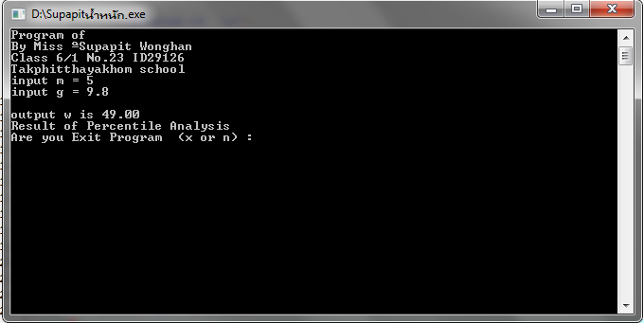

5. การทำคู่มือเอกสารประกอบโปรแกรม (วิธีใช้งาน)
และบำรุงรักษาโปรแกรม

5.1 การทำคู่มือเอกสารประกอบโปรแกรม (วิธีใช้งาน)

- โปรแกรมแสดงคำว่า
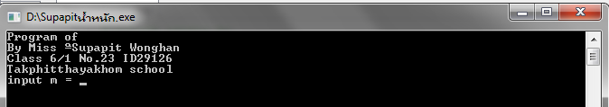
“ in put m = :”
ให้ป้อนค่ามวลของวัตถุ( m )จากนั้นกด Enter บน คีย์บอร์ด
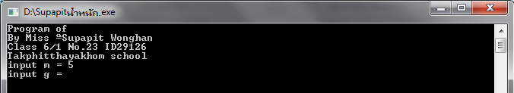 “ in put g = :”
ให้ป้อนค่า g = ค่าแรงโน้มถ่วง จากนั้นกด Enter บนคีย์บอร์ด
2) โปรแกรมจะแสดงผลออกมา
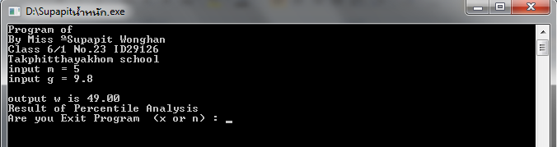

หมายเหตุของโปรแกรม

หลังจากที่ใช้โปรแกรมเสร็จแล้ว โปรแกรมจะแสดง “Are You Exit Program < x or n > : ” ถ้ากด x คือ ต้องการออกจากโปรแกรม แต่ถ้า กด n คือ ยังต้องการใช้โปรแกรมต่อ

5.2 การบำรุงรักษาโปรแกรม
โปรแกรมเวอร์ชั่นปัจจุบัน คือ 1.0
เก็บโปรแกรมที่เว็บไซด์ http://tps.comsci.info
แนวทางการพัฒนาโปรแกรม = ไม่มี

